**HƯỚNG DẪN SỬ DỤNG APP GIÁO VIÊN**

## **Giới thiệu chung**

Tài liệu này phục vụ cho người dùng là giáo viên thuộc quant lý của nhà trường có thể sử dụng các chức năng trong ứng dụng để quản lý và cung cấp các thông tin, điểm số lên hệ thống.

|  |  |
| --- | --- |
| **Người sử dụng** | **Các chức năng** |
| Giáo viên | * Đăng nhập/ Đăng xuất/ Đổi mật khẩu. * Quản lý điểm danh cho học sinh (lớp chủ nhiệm). * Quản lý, nhập điểm. * Xem lịch dạy. * Xem lịch sử nhận diện cá nhân. * Quản lý giáo án dạy học. * Quản lý sổ đầu bài. * Ghi chú. * Tra cứu công nợ học sinh (lớp chủ nhiệm). * Xem danh sách/ thông tin chi tiết học sinh. * Xem thực đơn món ăn. * Xem lịch trình đưa đón học sinh. * Xem hồ sơ sức khỏe từng học sinh (lớp chủ nhiệm). * Xem thông tin, hoạt động trường. * Xem thông báo trường. * Thông báo tới học sinh. * Xem danh sách giáo viên của trường. * Quản lý sổ thu chi của lớp chủ nhiệm. * Xem thông báo từ phụ huynh. * Quản lý đăng ký xe đưa đón (duyệt/ từ chối). * Quản lý xin nghỉ phép của học sinh(duyệt/ từ chối) |

## **Đăng nhập vào ứng dụng**

Mỗi giáo viên sẽ được cấp cho một tài khoản để đăng nhập vào ứng dụng.

Khi mở ứng dụng sẽ hiển thị trang đăng nhập như sau:

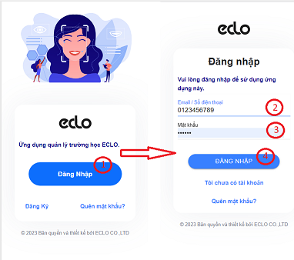

Giáo viên bấm vào ô “Đăng nhập” => ứng dụng dẫn tới trang đăng nhập. Tại đây, giáo viên nhập đúng, đầy đủ thông tin **Số điện thoại** và **Mật khẩu**; nhấn **ĐĂNG NHẬP.** Lưu ý: Số điện thoại và mật khẩu sẽ được quản lý cung cấp.

Sau khi đăng nhập thành công, giao diện trang chủ sẽ xuất hiện. Tại đây, giáo viên có thể thực hiện các chức năng trên ứng dụng.

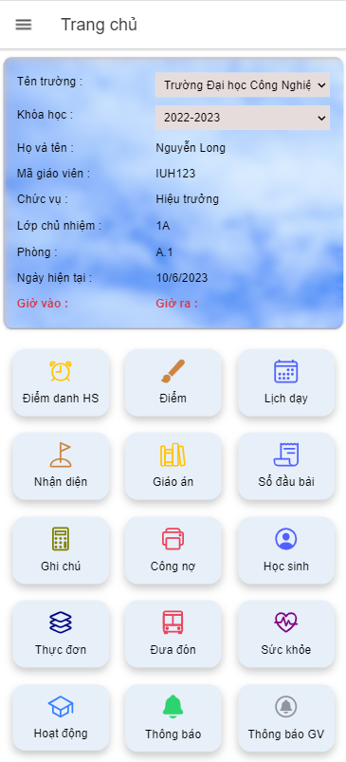 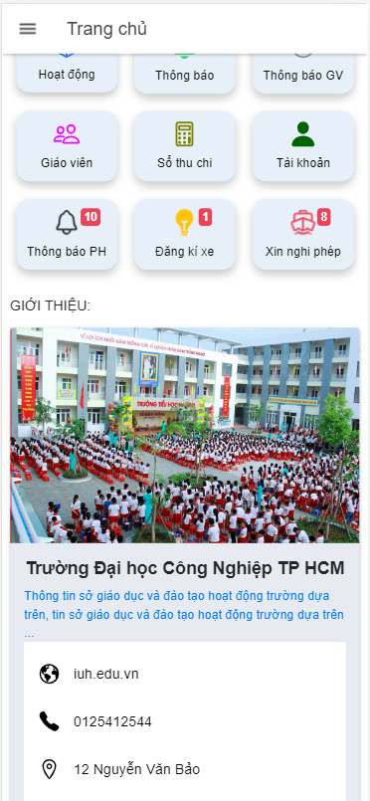

Khi vào trang đăng nhập, nếu tài khoản có nhiều trường hoặc nhiều khóa học. Vui lòng chọn trường và khóa học trước khi thực hiện các chức năng bên trong ứng dụng.

## **Quản lý điểm danh cho học sinh (Điểm danh HS)**

Chức năng này cho phép giáo viên xem lịch sử nhận diện và điểm danh cho học sinh thuộc lớp chủ nhiệm. Từ trang chủ, giáo viên chọn mục “Điểm danh HS” và giao diện điểm danh sẽ xuất hiện:

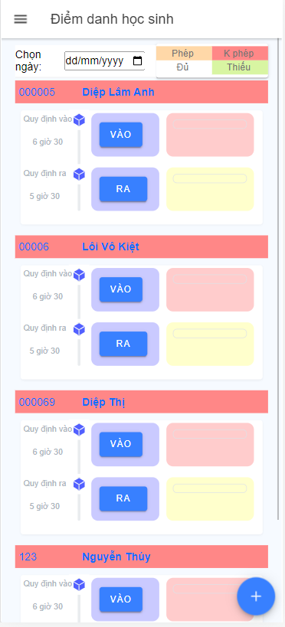Các chức năng:

* Xem lịch sử nhận diện hôm nay.
* Chọn ngày để xem lịch sử nhận diện của ngày được chọn.
* Thêm điểm danh (bấm dấu “+” ở dưới màn hình :

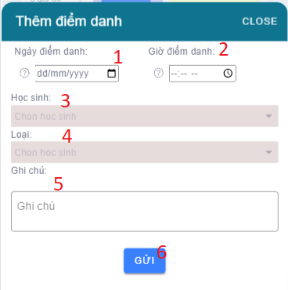

Giáo viên chọn đầy đủ thông tin theo thứ tự và bấm nút : “GỬI” => Điểm danh thành công.

## **Quản lý điểm**

Chức năng này cho phép giáo viên xem điểm của từng học sinh và nhập điểm cho học sinh thuộc lớp được phân công dạy học. Từ trang chủ, giáo viên chọn mục “Điểm” và giao diện điểm sẽ xuất hiện:

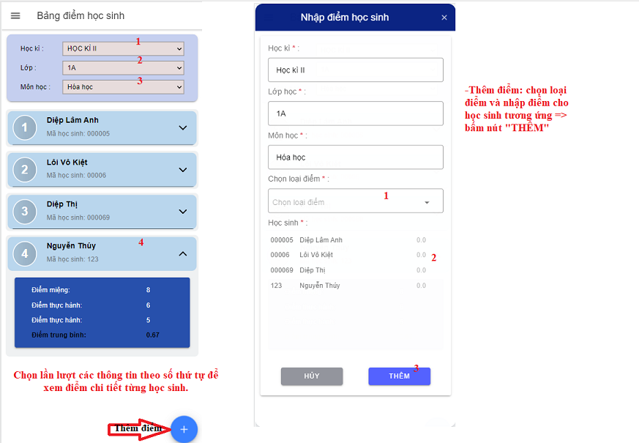

## **Thời khóa biểu**

Chức năng này cho phép giáo viên xem lịch dạy học được phân công. Từ trang chủ, giáo viên chọn mục “Lịch dạy” và giao diện lịch dạy học sẽ xuất hiện:

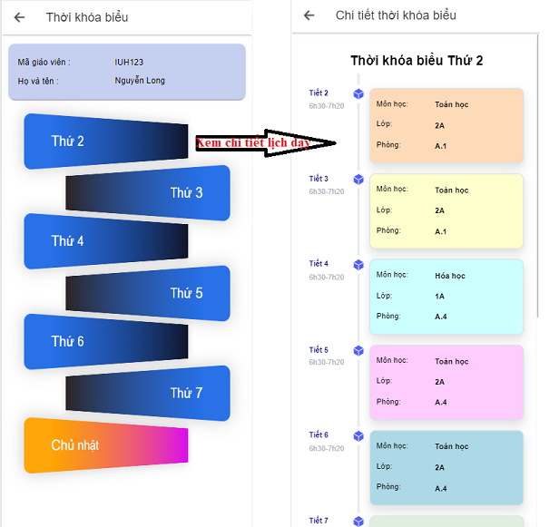

Khi vào thời khóa biểu sẽ hiện danh sách các thứ của tuần hiện tại. Giáo viên chọn thứ để xem thời khóa biểu chi tiết => Hiện ra chi tiết thời khóa biểu hiện tại của thứ được chọn.

## **Nhật ký điểm danh**

Chức năng này cho phép giáo viên xem nhật ký điểm danh của bản thân. Từ trang chủ, giáo viên chọn mục “Nhân diện” và giao diện nhật ký điểm danh sẽ xuất hiện:

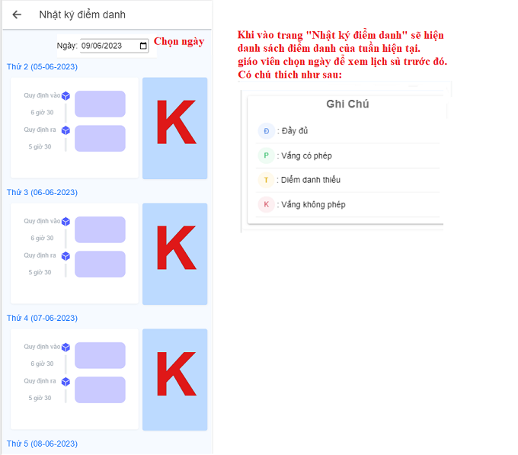

## **Giáo án dạy học**

Chức năng này cho phép giáo viên quản lý giáo án dạy học của bản thân. Từ trang chủ, giáo viên chọn mục “Giáo án” và giao diện giáo án dạy học sẽ xuất hiện:

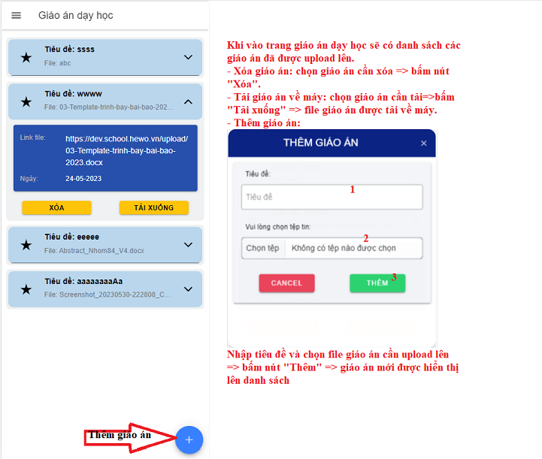

## **Sổ đầu bài**

Chức năng này cho phép giáo viên xem là cập nhật giáo án theo lớp được phân công dạy học. Từ trang chủ, giáo viên chọn mục “Sổ đầu bài” và giao diện sổ đầu bài sẽ xuất hiện. Khi vào sổ đầu bài, chọn lớp để xem sổ đầu bài của lớp được chọn theo thứ hiện tại trong tuần.

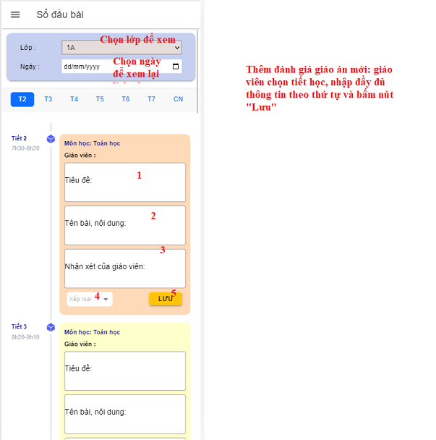

## **Ghi chú**

Chức năng này cho phép giáo viên ghi chú lại nội dung cần lưu ý, nhắc nhở. Từ trang chủ, giáo viên chọn mục “Ghi chú” và giao diện ghi chú sẽ xuất hiện:

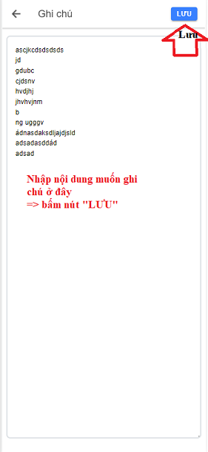

## **Tra cứu công nợ học sinh**

Chức năng này cho giúp giáo viên xem được công nợ từng học sinh thuộc lớp chủ nhiệm. Từ trang chủ, giáo viên chọn mục “Công nợ” và giao diện danh sách học sinh lớp chủ nhiệm để xem công nợ:

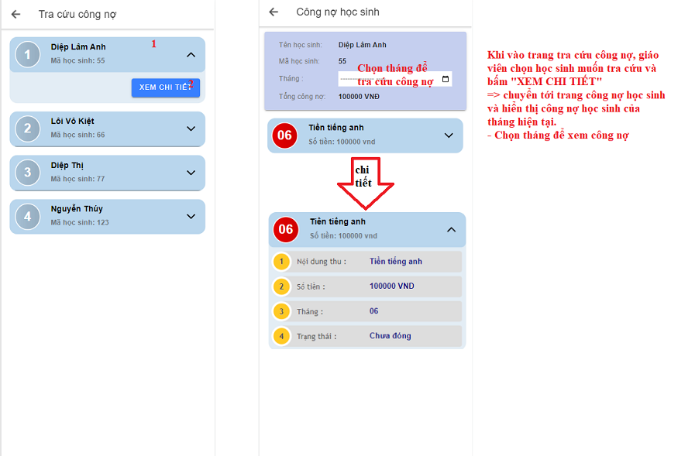

## **Xem danh sách học sinh**

Chức năng này cho giúp giáo viên xem được danh sách học sinh và chi tiết của từng học sinh. Từ trang chủ, giáo viên chọn mục “Học sinh” và giao diện danh sách học sinh sẽ xuất hiện:

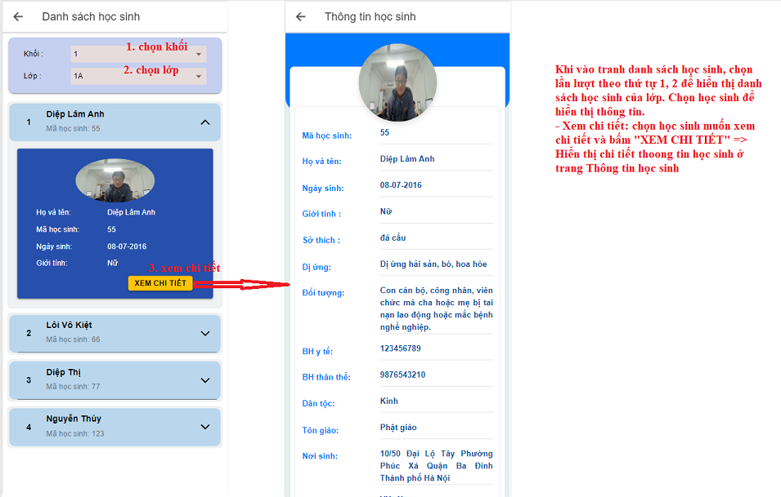

## **Xem thực đơn món ăn**

Chức năng này cho giúp giáo viên xem được thực đơn món ăn trong tuần. Từ trang chủ, giáo viên chọn mục “Thực đơn” và giao diện hiển thị đơn món ăn trong tuần:

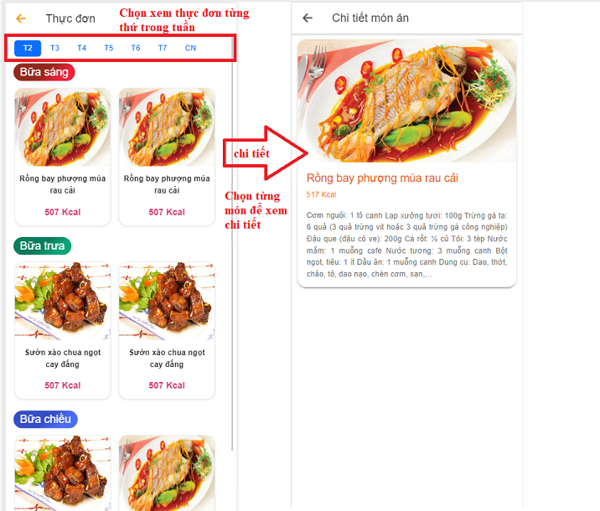

## **Lịch đưa đón học sinh**

Chức năng này cho giúp giáo viên xem được lịch đưa đón học sinh. Từ trang chủ, giáo viên chọn mục “Đưa đón” và giao diện hiển thị lịch xe đưa đón và thông tin chuyến xe:

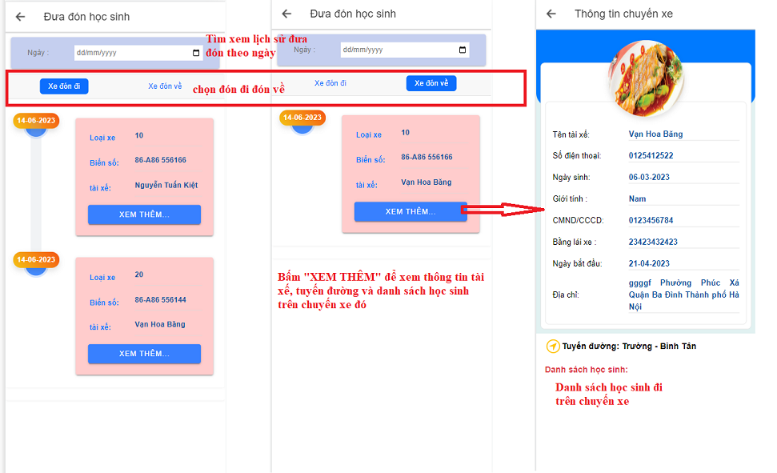

## **Hồ sơ sức khỏe**

Chức năng này cho giáo viên xem hồ sơ sức khỏe của học sinh lớp chủ nhiệm. Từ trang chủ, giáo viên chọn mục “Sức khỏe” và giao diện hiển thị hồ sơ sức khỏe. Giáo viên chọn học sinh để xem thông tin sức khỏe.

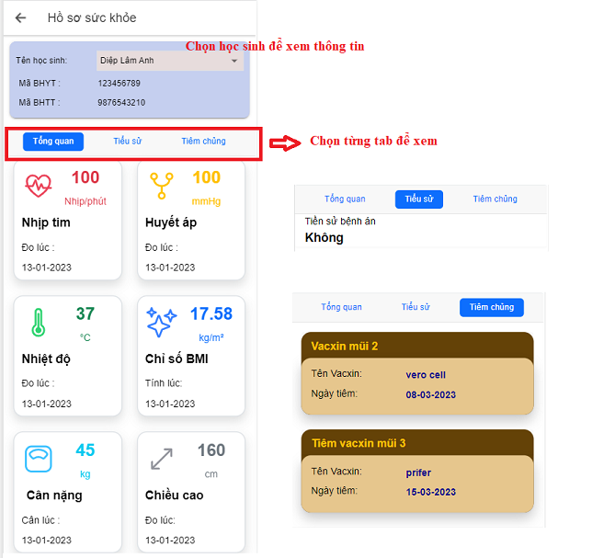

## **Hoạt động trường**

Chức năng này để xem các hoạt động của trường. Từ trang chủ, giáo viên chọn mục “Hoạt động” và giao diện hiển thị trang hoạt động trường. Giáo viên chọn từng hoạt động để xem thông tin.

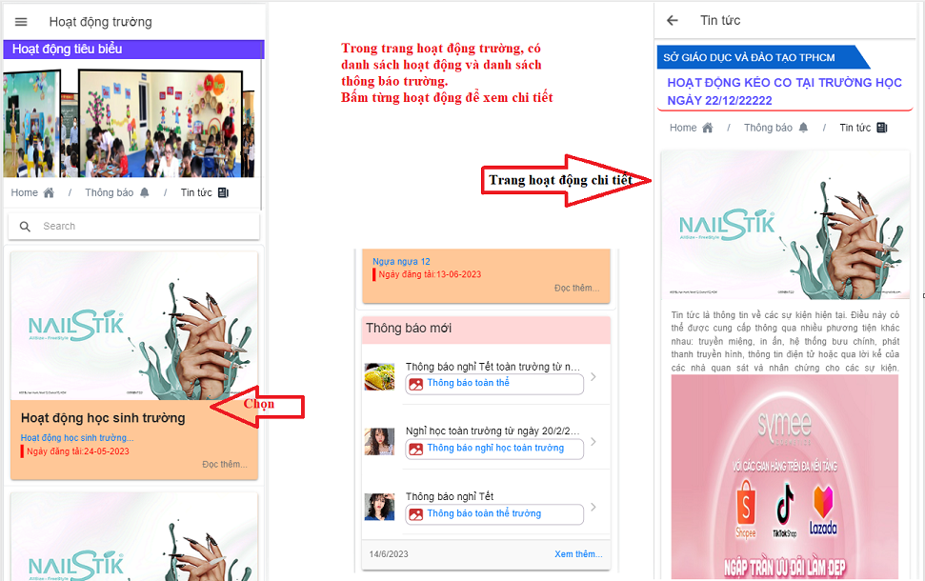

## **Thông báo trường**

Chức năng này để xem các thông báo từ nhà trường. Từ trang chủ, giáo viên chọn mục “Thông báo” và giao diện hiển thị danh sách thông báo trường. Giáo viên chọn từng thông báo để xem chi tiết thông báo.

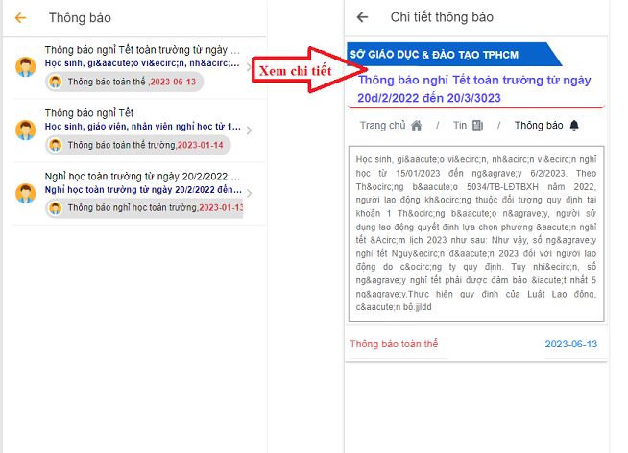

## **Thông báo giáo viên**

Chức năng này để xem và gửi thông báo tới phụ huynh học sinh. Từ trang chủ, giáo viên chọn mục “Thông báo GV” và giao diện hiển thị danh sách đã thông báo. Giáo viên chọn từng thông báo để xem lại chi tiết thông báo. Thêm thông báo để gửi thông báo tới phụ huynh lớp học.

